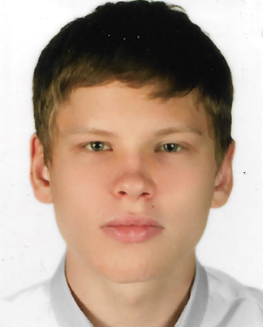

**O mnie:**

• Paweł Łapiński

• Jawiszowice

• E-mail:pawellapinski22@gmail.com

**Doświadczenie zawodowe:**

• Praktyki w Kopalnia Węgla Kamiennego „Brzeszcze"  
w budowaniu profilu mailowego i praca w administracji

**Edukacja:**

• PZnr2SOMSiT kierunek Technik Informatyk 2018-2022

• Uniwersytet Bielsko-Bialski kierunek Informatyka 2022-obecnie

**Umiejętności:**

• Html

• CSS

• C#

• Python

• SQL

• Pakiet Office(Excel,Word)

**HOBBY:**

• Trening siłowy

• Programowanie

• Gry na komputerze

Wyrażam zgodę na przetwarzanie moich danych osobowych dla potrzeb niezbędnych do realizacji procesu tej oraz przyszłych rekrutacji (zgodnie z ustawą z dnia 10 maja 2018 roku o ochronie danych osobowych (Dz. Ustaw 2018 poz 1000) oraz zgodnie z Rozporządzeniem Parlamentu Europejskiego i Rady (UE) 2016/679 z dnia 27 kwietnia 2016r. w sprawie ochrony osób fizycznych w związku z przetwarzaniem danych osobowych i w sprawie swobodnego przepływu takich danych oraz uchylenia dyrektywy 95/46/WE (RODO)